BÀI TUYÊN TRUYỀN 130 NĂM NGÀY SINH CỦA BÁC (19/5/1890 - 19/5/2020)
( Lớp 8A4- Trường THCS Cao Bá Quát)

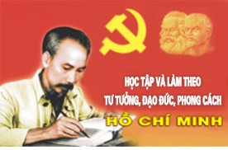
“ Bác để tình thương cho chúng con
Cuộc đời thanh bạch chẳng vàng son
Mong manh áo vải hồn muôn trượng
Hơn tượng đồng phơi những lối mòn.”
( Bác ơi! – Tố Hữu)
Mỗi lần đọc những vần thơ xúc động đó, mỗi người Việt Nam chúng ta lại thêm kính yêu, tự hào hơn về vị Cha già dân tộc – Chủ tịch Hồ Chí Minh vĩ đại. Và tháng 5 hàng năm có một ngày rất đặc biệt để toàn Đảng, toàn dân ta tưởng nhớ, bày tỏ lòng thành kính ( Kết tràng hoa dâng bảy mươi chín mùa xuân) đến Bác Hồ kính yêu. Ngày 19 tháng 5 – ngày sinh nhật Bác.
Cuộc đời và sự nghiệp của Chủ tịch Hồ Chí Minh là một biểu tượng sáng ngời trong lịch sử nhân loại thế kỷ XX và mãi mãi về sau. Nhân kỷ niệm 130 năm ngày sinh của Người, chúng ta một lần nữa lại ghi nhớ, nhìn lại cuộc hành trình lịch sử mà Bác đã đi cũng như những công lao to lớn của Người để lan tỏa cho thế hệ sau.
Chủ tịch Hồ Chí Minh sinh ngày 19/5/1890 trong một gia đình nhà nho yêu nước, tại xã Kim Liên, huyện Nam Đàn, tỉnh Nghệ An, ở một đất nước thuộc địa, nghèo nàn, lạc hậu. Tận mắt chứng kiến sự thất bại trên con đường giải phóng dân tộc của các vị yêu nước tiền bối ( Phan Bội Châu, Phan Chu Trinh…) và cảnh nước mất, nhà tan, nhân dân lầm than, nô lệ ; cộng với lòng yêu nước nồng nàn, tháng 6/1911, người thanh niên Nguyễn Tất Thành đã quyết chí ra đi tìm đường cứu nước chỉ với hai bàn tay trắng:
“ Từ đó, Người đi…những bước đầu
Lênh đênh bốn biển, một con tàu
Cuộc đời sóng gió. Trong than bụi
Tay đốt lò, lau chảo, thái rau.”
( Theo chân Bác )
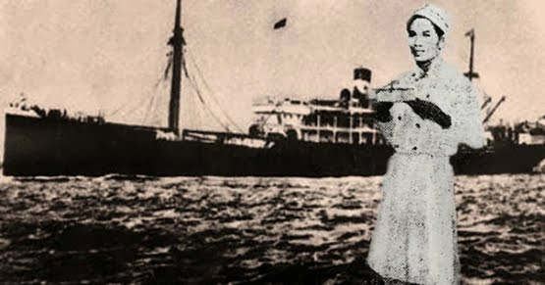

Suốt 30 năm (từ 5 tháng 6 năm 1911 đến 28 tháng 1 năm 1941) bôn ba hoạt động ở nước ngoài, Người đã đi qua nhiều nước ( Pháp, Liên Xô, Trung Quốc, Thái Lan…) và không ngừng tìm tòi, học hỏi để giúp dân tộc Việt Nam thoát khỏi ách thống trị của thực dân Pháp. Trên suốt hành trình đó, Người đã gắn bó với phong trào công nhân và phong trào giải phóng dân tộc, với chủ nghĩa Mác – Lênin và đã tìm thấy con đường cứu nước và giải phóng dân tộc duy nhất đúng đắn.
Tại Pháp, Người tham dự Đại hội lần thứ 18 của Đảng Xã hội Pháp tại Tours với tư cách là đại biểu Đông Dương, trở thành một trong những sáng lập viên của Đảng Cộng sản Pháp. Năm 1921, Người cùng một số nhà yêu nước của các thuộc địa Pháp lập ra Hội Liên hiệp Thuộc địa. Năm 1922, Người cùng một số nhà cách mạng thuộc địa ra báo Le Paria (Người cùng khổ), viết báo phê phán về chế độ thực dân Pháp. Tác phẩm Bản án chế độ thực dân Pháp (Le procès de la colonisation française) do Người viết được xuất bản năm 1925, đã tố cáo chính sách thực dân tàn bạo của Pháp và đề cập đến phong trào đấu tranh của các dân tộc thuộc địa.
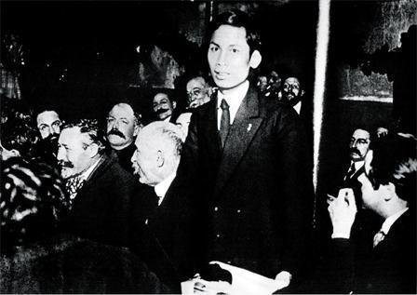.
Trong thời gian ở Liên Xô, Nguyễn Ái Quốc tranh thủ viết bài cho các báo Nhân đạo (L’Humanité), Đời sống công nhân (La Vie Ouvrière), Sự thật (Pravda), Người cùng khổ (Le Paria), Thư tín quốc tế (Inprékor), Tạp chí Cộng sản ... Các bài báo tập trung nói về các vấn đề liên quan đến giai cấp công nhân, đến cuộc đấu tranh của giai cấp công nhân ở các thuộc địa, mối quan hệ giữa cách mạng vô sản ở chính quốc và cách mạng thuộc địa.
Ngày 11 tháng 11 nǎm 1924, Nguyễn Ái Quốc rời Liên Xô tới Quảng Châu, làm phiên dịch trong phái đoàn cố vấn của chính phủ Liên Xô bên cạnh Chính phủ Trung Hoa Dân quốc. Người cũng lập ra tờ Thanh niên làm cơ quan phát ngôn của hội tới tháng 2 năm 1930, tờ này ra được 208 số. Cuốn Đường Kách mệnh được Hội Liên hiệp các dân tộc bị áp bức ở Á Đông xuất bản năm 1927.
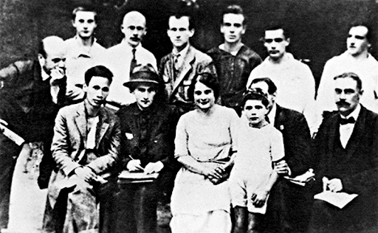

Mùa Xuân năm 1930, theo Chỉ thị của Quốc tế cộng sản, Người đã chủ trì hội nghị thống nhất ba tổ chức cộng sản ở Đông Dương, thành lập Đảng Cộng sản Việt Nam.
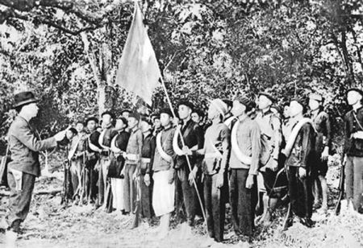

Năm 1941, Người trở về nước trực tiếp lãnh đạo phong trào cách mạng Việt Nam. Dù phải sống và làm việc trong điều kiện hết sức khó khăn, thiếu thốn nhưng Người đã cùng nhân dân vượt qua mọi thử thách đánh đuổi thực dân giành độc lập tự do. Cách mạng tháng Tám thành công, ngày 2/9/1945, Bác Hồ đọc Tuyên ngôn Độc lập khai sinh ra nước Việt Nam dân chủ cộng hòa- Nhà nước công - nông đầu tiên ở Đông Nam Á. Dưới sự lãnh đạo sáng suốt tài tình của Người, toàn Đảng, toàn dân, toàn quân ta đã đồng lòng, chung sức làm nên những chiến thắng vang dội trong sự nghiệp đấu tranh giải phóng dân tộc, giành độc lập cho Tổ quốc: chiến thắng Điện Biên Phủ ( 1954), lừng lẫy năm châu, chấn động địa cầu đã kết thúc 9 năm kháng chiến chống Pháp ; cuộc tổng tiến công nổi dậy mùa Xuân năm 1975, đỉnh cao là chiến dịch Hồ Chí Minh lịch sử đã giành thắng lợi hoàn toàn đưa Tổ quốc ta về một mối và mở ra một kỷ nguyên mới đó là độc lập dân tộc và chủ nghĩa xã hội; từ đây toàn Đảng, toàn dân, toàn quân ta cùng nhau đoàn kết trong công cuộc xây dựng và bảo vệ Tổ quốc Việt Nam xã hội chủ nghĩa. Đất nước ta ngày càng phát triển, khẳng định vị thế trên trường Quốc tế, đời sống nhân nhân ta ngày càng no ấm, đầy đủ, hạnh phúc. Kết quả tốt đẹp đó là do Bác đã dành cả cuộc đời gây dựng, do Đảng và Nhà nước đem lại.
Để tưởng nhớ công ơn của Bác, tháng 5 lịch sử, cả nước ta đang ra sức thi đua lập nhiều thành tích chào mừng kỷ niệm 130 năm ngày sinh Chủ tịch Hồ Chí Minh vĩ đại - vị Cha già dân tộc, vị lãnh tụ kính yêu của dân tộc Việt Nam, danh nhân văn hoá thế giới. Người cống hiến trọn đời cho sự nghiệp giải phóng dân tộc, thống nhất Tổ quốc…
Hòa chung không khí của cả nước, toàn thể Chi bộ, Đoàn thể, CB-GV-CNV và học sinh trường THCS Cao Bá Quát quyết tâm thực hiện thắng lợi cuộc vận động tiếp tục “Học tập và làm theo tấm gương đạo đức, phong cách Hồ Chí Minh”, phát huy truyền thống cách mạng kiên cường, đoàn kết, năng động, sáng tạo, xây dựng nền văn hóa đậm đà bản sắc dân tộc, … phấn đấu hoàn thành tốt kế hoạch, mục tiêu, nhiệm vụ năm học 2019 – 2020.

